中五班每日动态
每一个小日子
2024.9.3 周二 阴
记录人：陈鸿
※一日活动篇
◎今日来园人数：21人,1人请假。
◎早点：酸牛奶、山芋。
◎午餐：燕麦饭、糖醋仔排、蒜蓉空心菜、冬瓜海带虾米汤。
◎午点：青菜肉丝面。
◎水果：柚子、香蕉。
序号 | 姓名 | 自主签到 | 集体活动 | 午饭情况 | 午睡情况 | 午点情况 | 大便情况
1 | 吴彧辰 | ☆ | ☆ | ☆ | ☆ | ☆
2 | 何清墨 | ☆ | ☆ | ☆ | ☆ | ☆
3 | 吴歆悦 | ☆ | ☆ | ☆ | ☆ | ☆
4 | 马朵艺 | ☆ | ☆ | ☆ | ☆ | ☆
5 | 冯梦瑶 | ☆ | ☆ | ☆ | ☆ | ☆
6 | 刘芷桐 | ☆ | ☆ | ☆ | ☆ | ☆
7 | 张妤 | ☆ | ☆ | ☆ | ☆ | ☆
8 | 周泽琦 | ☆ | 注意倾听 | ☆ | ☆ | ☆ | 1
9 | 梁宇润 | 请假 | 请假 | 请假 | 请假 | 请假
10 | 于悠 | ☆ | ☆ | ☆ | ☆ | ☆
11 | 郭瑞晨 | ☆ | ☆ | ☆ | ☆ | ☆
12 | 黄宇哲 | ☆ | ☆ | ☆ | ☆ | ☆
13 | 冯文尧 | ☆ | ☆ | ☆ | ☆ | ☆
14 | 孙瀚哲 | ☆ | ☆ | ☆ | ☆ | ☆
15 | 张子熠 | ☆ | ☆ | ☆ | ☆ | ☆
16 | 刘宸汐 | ☆ | ☆ | ☆ | ☆ | ☆
17 | 吴曦陌 | ☆ | ☆ | ☆ | ☆ | ☆
18 | 叶宸泽 | ☆ | ☆ | ☆ | ☆ | ☆
19 | 方书彦 | ☆ | ☆ | ☆ | ☆ | ☆
20 | 邱梓安 | ☆ | ☆ | ☆ | ☆ | ☆
21 | 霍学辰 | ☆ | ☆ | ☆ | ☆ | ☆
22 | 陆明轩 | ☆ | ☆ | ☆ | ☆ | ☆
自主签到：能找到自己的学号，根据图卡自主搭建签到☆
集体活动：能够中集体活动中认真倾听，积极举手发言。☆
午饭情况：能够独立把饭菜吃完☆
午睡情况：能够在13:15前入睡☆
午点情况：能够独立把午点吃完☆

※户外游戏篇

今天我们玩的是轮胎车，可以拉着小伙伴一起玩耍，真是太好玩了！
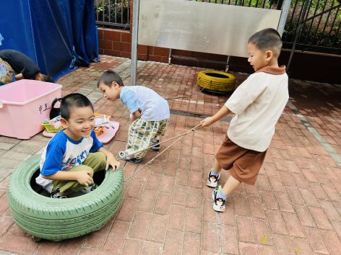 | 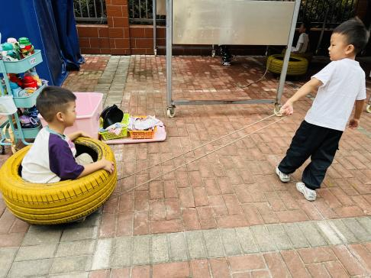
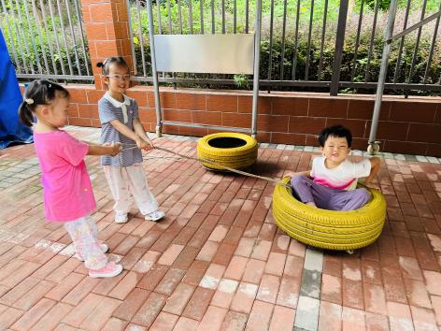 | 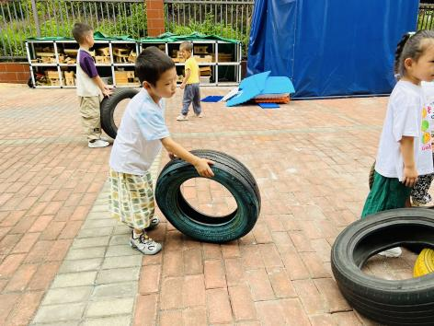

※集体活动篇
谈话：假期趣事
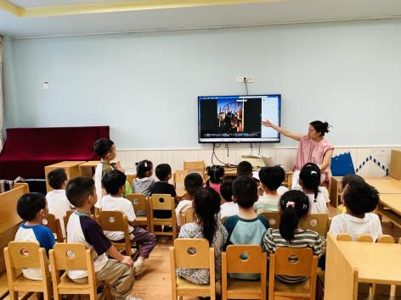 | 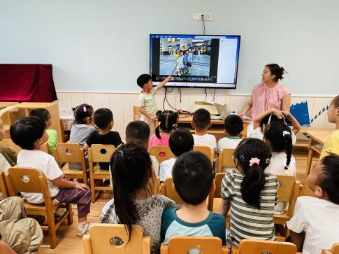
今天我们一起回顾了有趣的假期生活，大家都能够积极地讲述自己假期里的经历。

※温馨提示篇
★请家长们每天关注幼儿体征，如有身体不适请及时告知。
★由于户外活动量大，大家可以给孩子准备一条汗巾更换。

